学科小学语文
听说读写，言语实践——《花钟》教学设计

【统编语文教科书三年级下册】
课文思路清晰，语言很美，让学生把朗读、理解、感悟紧密结合起来，让学生自由、充分地读，读出对花的喜爱，读出对修建奇妙的花钟的赞叹。课文按照“归纳现象—揭示原因—实际运用”的思路，说明不同的花会在不同的时间开放及其原因。作者先讲观察后的发现：一天之内，不同的花开放时间是不同的。并形象例举了牵牛花等9种花不同的开花时间来说明这个发现；接着分析回答了不同的植物开花时间不同的两个原因：开花时间与温度、湿度、光照有关，与昆虫的活动时间有关；最后扩展开去，谈到植物学家修建“花钟”，其做法很奇妙。
【要落实的课后题】
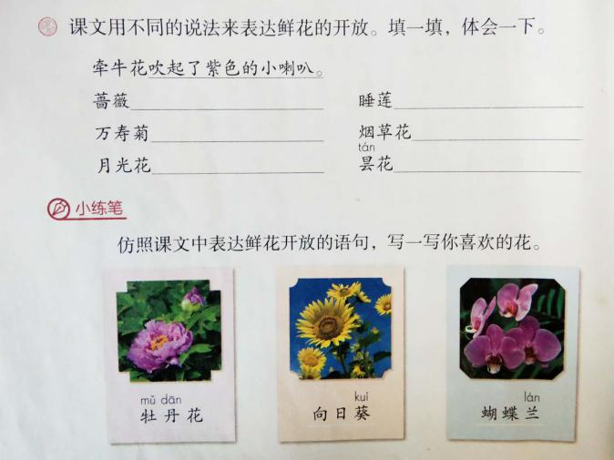
【教材编写意图解读】
语文老师只有在关注语言文字所表达意思的基础上进一步关注语言文字表达形式所传递出来的那种节奏，那种韵味，这才是课程意义上的语文，这才是语文老师需要特别留神、特别着力的地方。心中有了这样一杆秤，再也不怕失重了。第一，抓住对花钟开花描写的各种不同的变换语式，每一种花如何开放的意思一样，但写法却不一样，或者拟人、或者白描、或者直截了当、或者生动描绘，极富变化。第二，抓住“左右”、“大致”这些具有标识意义的字眼，引导学生体会作者在遣词造句上的那种准确，那种精到。因此浓浓的语文味就洋溢在课堂上，洋溢在师生的对话中，洋溢在学生的语文实践中，洋溢在每个学生的听、说、读、写中。
【教学目标】
1．认识“怒、暮”等生字和生字组成的新词。结合语境理解词语。
2．能正确、流利地朗读课文，并用欣赏的心情朗读第一自然段，感悟作者语言的丰富性及准确性。
3．理解课文内容，体会课文表达的多样性和准确性。
4．学习作者用不同的句式表达同一个意思，提高学生语言表达能力。
【教学时间】40分钟
【教学活动】
一、猜谜导入 留有悬念
1．我们一起来猜一个谜语：一匹马儿三条腿，日夜奔跑不怕累，马蹄哒哒提醒你，时间一定要珍惜。时间一定要珍惜，一起说谜底好吗？时钟（板书：钟）
2．今天我们要一起来学一篇课文，向我们介绍的可不是普通的时钟，而是一口有趣的——花钟（读题）那花钟是什么样的呢？想知道，就让我们走进课文吧！
二、整体感知，初识“花钟”
1．学生自由朗读课文，注意要把生字新词读正确，把课文读通顺，还要边读边思考一个问题（点课件），花钟是什么样子的？
2．谁想说给大家听听，花钟到底是什么样子的？
3．你们说的这些内容，在课文的第几段？
4．一起读读第三段，这儿有两个新词，要注意读正确。
过渡：哦！老师明白了要看懂花钟就得要了解什么花什么时候开放？课文向我们介绍了吗？哪一自然段？
三、细读课文 品味语言
（一）识花名，知花时
1．读读课文的第一段，找一找这一段话当中向我们介绍了哪些花以及它们各自开花的时间。一边划，一边可轻轻的读这些花的名字。
2．反馈：你能简单地说说什么时候什么花开了吗？随机出示
凌晨四点，牵牛花开了;
五点左右，蔷薇开了；
七点，睡莲开了;
中午十二点左右，午时花开了;
下午三点，万寿菊开了;
傍晚六点，烟草花开了;
月光花在七点左右也开了;
八点，夜来香开花了;
昙花在九点左右也开了。
3．读准“昙花 蔷薇”的带生字的花名，再齐读九种花名
4．你能按顺序从插图中找到这些花吗？
5．你看，这一段文字清楚明白地告诉我们什么花儿什么时候开放的。反复引读，男女轮读，让学生明白知识点，
（二）比一比，说感觉
1．读了以后，有什么感觉？（没劲 单调 乏味 ）那么课文是不是也这样介绍的？自己先来读读。出示：
凌晨四点，牵牛花吹起了紫色的小喇叭;
五点左右,艳丽的蔷薇绽开了笑脸
七点,睡莲从梦中醒来;
中午十二点左右,午时花开花了;
下午三点,万寿菊欣然怒放;
傍晚六点,烟草花在暮色中苏醒;
月光花在七点左右舒展开自己的花瓣;
夜来香在晚上八点开花;
昙花却在九点左右含笑一现……
2．读读这段话，（这样的语言）你的感觉又怎么样？（预设有以下可能）
（1）用不同的说法来表达鲜花的开放
你能找到哪些表示花儿开放的词语吗？
积累表示开放的词语
（2）感觉这些花很美。不但写了花的颜色，还写了他们的形状
（3）把花写活了，好象就是在我们的眼前
（三）抓词语，赏花开
1．课文的语言多么生动、形象，我们也被这些花深深地吸引了我们，那么文中哪一种花的开放你最喜欢？找一找，用心地读一读，着重教学以下两个句子。
例句1：“五点左右，艳丽的蔷薇绽开了笑脸。”
⑴读了这句话，你能想象蔷薇开放时的样子吗？
⑵师范读，同学们闭上眼睛，边听边想象蔷薇开放时的样子。（非常开心的 想把最美的一面展示出来 情不自禁地）
⑶是的，像这样迫不及待，尽情地开放文章就用了一个词。板书：绽开
带着一份开心，带着一脸笑容，相信你现在会把这个词读得更好。
⑷点击画面，这就是开放的蔷薇。边欣赏，边美读。自由读、指名读、齐读。
过渡： 蔷薇绽开了笑容，万寿菊也不甘落后
例句2：“下午三点,万寿菊欣然怒放。”
⑴万寿菊是怎样开放？板书：欣然怒放
⑵读准生字“怒”，并给怒组个词。（发怒 怒气冲冲 怒火）
⑶欣然怒放的怒也是发怒的意思吗？怎样的开放才算得上怒放？（泼泼洒洒 烂漫 拼命 高兴）
⑷万寿菊开得这样毫不犹豫，这样泼泼洒洒，就叫“欣然怒放”。读好“欣然怒放”这个词。
⑸想象寿菊欣然怒放的样子。点击画面，用欣赏的心情读。
2．万寿菊欣然怒放， 蔷薇绽开艳丽的笑容，多么可爱的花儿！让我们连起来读读。
3．刚才我们重点学习了两种花，其余的几种花让我们通过美美地读来表达对它的喜爱之情吧！
4．看看，作者多么有本事，有的花儿会吹喇叭；有的花儿含笑一现；还有的花儿伸个懒腰，。这些花儿呀，就像我们小朋友一样可爱，可是午时花和夜来香不高兴了，让我们也学着其他花儿一样，把它俩介绍得美些。（点击图片）
5．总结写法的精妙
6．如此美妙的语言写出了如此美丽的花朵，让我们一起来读读。
引读：凌晨四点，……五点左右，…… 七点，……中午十二点左右，……
下午三点，……傍晚六点，……月光花在七点左右……夜来香……
昙花……
7．这么多花竞相开放，真可以称的上是——鲜花朵朵，争奇斗艳，芬芳迷人！
[设计意图] 让朗读成为语文课的主旋律，既培养学生敏锐的语音感，又可以提高学生的言语素养。著名教育家苏霍姆林斯基一再建议老师：“你们要培养儿童对词的感情色彩的敏感性。你们要使学生像对待音乐那样对待词的音响，形象地说，学生应该成为‘词的音乐家’，珍视词的正确、纯洁和优美。”因此，当学生的情感被激发，想象的翅膀展开以后，还要引导学生对课文的某些词句作一番细致的咀嚼、推敲，去体悟言语表达之美。“含英咀华品真味，吟咏体悟吸精髓。”只有通过朗读细细品味过的句子，才能成为学生内化的语言。
四、赏析花钟，拓展写话
1.根据课文的介绍，我做成了一只有趣的花钟，让我们一起来欣赏。
（学生边欣赏，边解说）
2．有趣的花钟也留给我们一点遗憾，花钟上还有几个时刻，没有花来表示，怎么办呢？ 老师已经到课外去找到了几种花，让我们一起来看一看它们的开花时间。（点课件）（蒲公英 龙葵花 郁金香 半支莲 大爪草 紫茉莉 待宵草）
3．请你选两种最喜欢的花，也来写一写，什么时间，什么花是怎么开的？要是你能用上这些词语来写，很了不起。如果你想用自己的话来说，那也很好。赶快下笔吧！（赶快拿出你的练习纸，看看谁的速度最快，写的最好。）
[设计意图]语文学习是学习积累、运用的过程，语言运用具有催生新思想和新言语的双重功能，是言语和精神同构共生的根本途径。
五、回归整体，激情引申
1．真是神奇，美丽的花儿用无声的语言告诉我们。一位植物学家聪明地根据这一现象把不同时间开放的花种在一起，将花圃修剪成钟面的样子，你只要看看什么花开放，就知道是几点钟，这是不是很有趣。老师这样说对吗？（学生静思默想）
2．一个“刚刚”一个“大致”就能准确地表达出花儿开放时间的是大约的、大概的。（齐读第三自然段）其实文中第一自然段也有这样意思相同的一个词。（左右）
3．今天，我们学会了看花钟，了解许多美丽的花儿不同的开花时间。下一节我们一起去揭开不同的花为什么开花时间是不同的这个奥秘。

【板书】
花钟

绽开 欣然怒放

[设计反思] 吕叔湘先生说:“语文教学的根本问题一是认清教的是什么，二是认清人们学会一种语文的过程。”我认为，这里所说的过程，是在提醒我们:教的过程要顺应学的过程，人们本来是怎么学的，我们就怎么教，要回归自然，要反映学习语言的规律。这个学习语言的规律，就是要抓好对文章的语言去感悟，去积累，去运用。此教例里，学生在特定的情境中，在听说读写能力的运用性活动中，调用已有经验和语言去为新的表达目的服务，真正成了言语实践的主体，真正成了语文学习的主人。

